СОВЕТ спасского  МУНИЦИПАЛЬНОГО района  республики татарстан | 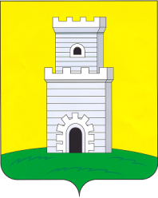 |  | татарстан республикасы  спас МУНИЦИПАЛЬ  район СОВЕТЫ
___________________________________________________________________________________________________________________________________
Р Е Ш Е Н И Е К А Р А Р

3 августа 2015 год г. Болгар № 54-3

О внесении изменений в решение
Совета Спасского муниципального
района от 14.12.2011 года № 14-4
«Об образовании комиссии по делам
несовершеннолетних и защите их прав в
Спасском муниципальном районе РТ

Совет Спасского муниципального района Республики Татарстан

РЕШИЛ:

внести в решение № 14-4 от 14.12.2011г. «Об образовании комиссии по делам несовершеннолетних и защите их прав в Спасском муниципальном районе» № 14-4 от 14.12.2011г. следующие изменения:

1.В связи с переходом на другую работу:
- вывести из состава комиссии Р.А. Ануфриева;
- ввести в состав комиссии Е.В. Палагину, старшего инспектора ПДН отдела МВД России по Спасскому району (по согласованию).

Глава Спасского
муниципального района К.А. Нугаев

